To-faktor-godkendelse med SMS
Du skal bruge to-faktor-godkendelse, når du logger på KU’s Webmail.
Som studerende kan du vælge mellem Microsoft Authenticator app, NetIQ app, SMS eller Sikkerhedsnøgle med FIDO2.
Denne vejledning hjælper dig med at installere SMS.
Smartphone/tablet skal være Android 10 eller iOS 11.
Hvis du allerede har registreret Microsoft Authenticator eller NetIQ app, er det ikke nødvendigt at registrere telefonnummer.
Du skal bruge en computer og mobiltelefon for at installere SMS. Kig efter disse symboler i vejledningen nedenfor.

- Her skal du bruge en computer


- Her skal du bruge mobiltelefon

Registrer SMS
Når du logger på www.webmail.ku.dk, bliver du mødt med krav om at øge sikkerheden ved at registrere sms som to-faktor-godkendelse.
Bemærk: Hvis du ikke kan udfylde landekode og telefonnummer i nedenstående flow, skal du kontakte supporten på: 35 32 32 32. Se åbningstider her: Overblik over IT-supportcentre på KU
Gå til www.webmail.ku.dk.  Indtast din KU-brugerkonto  xxxxxx@alumni.ku.dk  hvis det ikke allerede er udfyldt.  Indtast dit KU password (det du bruger til at logge på KUnet med).  Hvis du har glemt din adgangskode, som du oprettede da du startede på Københavns Universitet, eller hvis den er mere end 12 måneder gammel, skal du vælge linket ”Jeg har glemt min adgangskode”.  Vælg ´Næste´ for at registrere SMS som to-faktor-godkendelses-metode. | 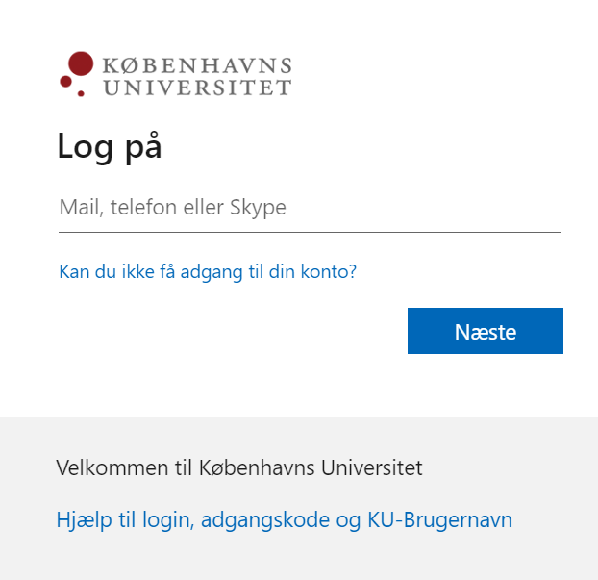  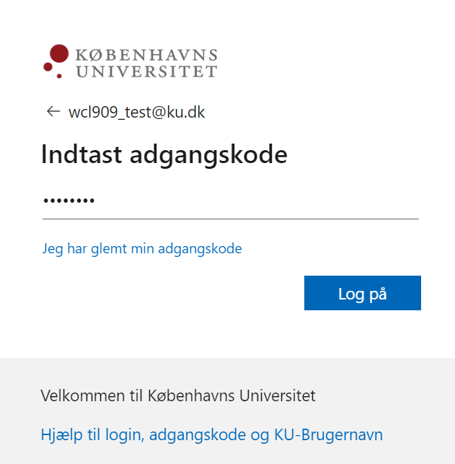
Vælg ’ Næste´ for at registrere SMS som to-faktor-godkendelses-metode. | 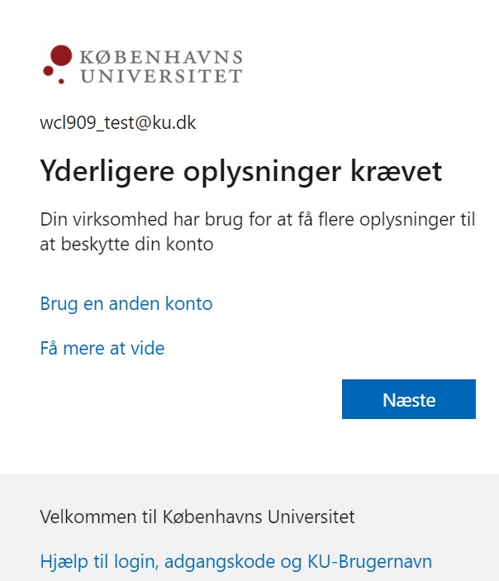
Vælg ´Jeg vil konfigurere en anden metode´. | 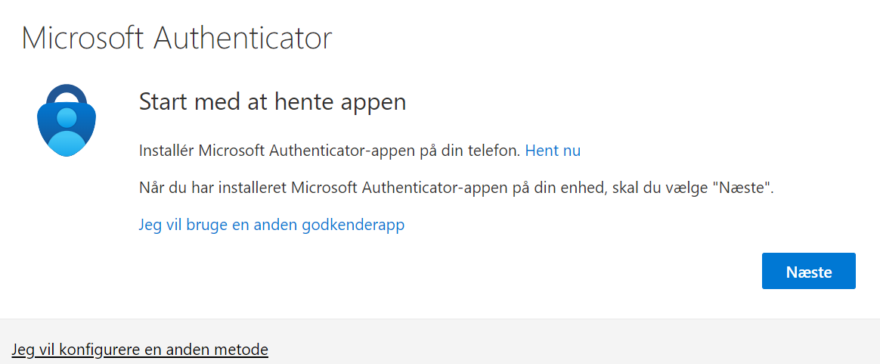
Vælg Telefon. | 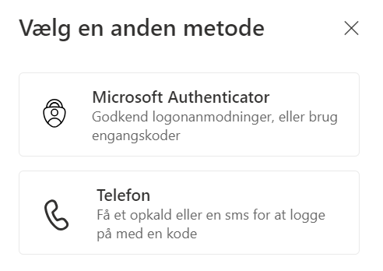
Indtast Landekode og telefonnummer.  Vælg ’Næste´. | 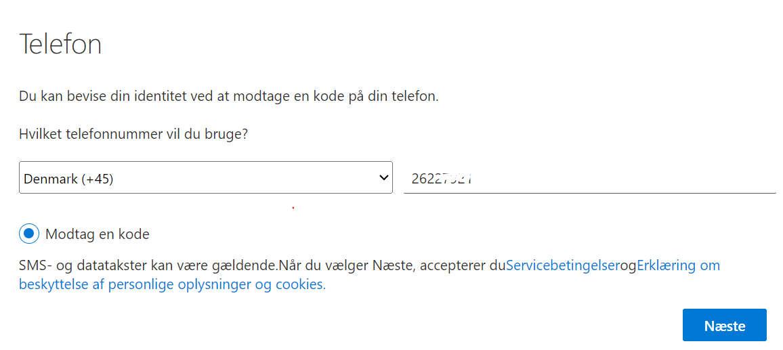
Indtast koden.  (denne dialogbox forekommer, hvis man har forsøgt at registrere flere gange). | 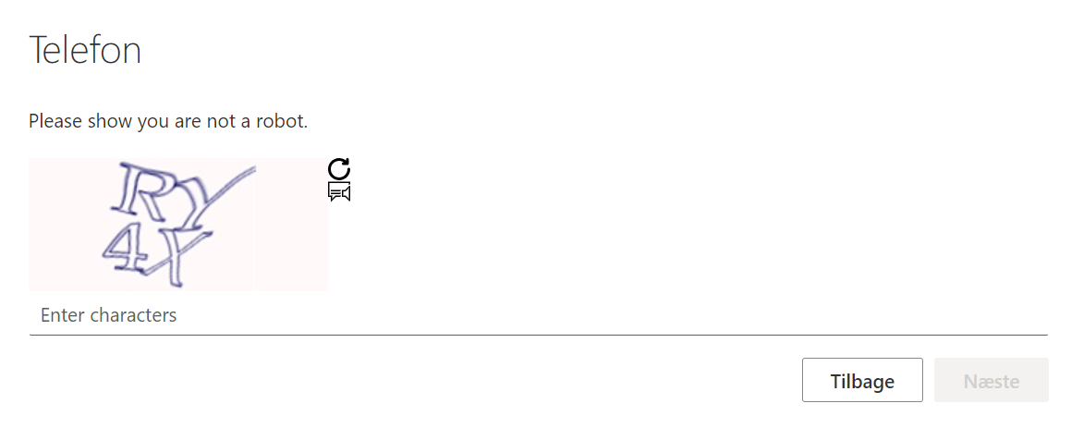
Du modtager koden med sms | 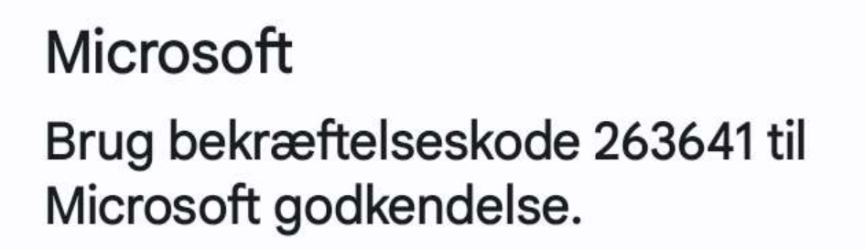
Indtast koden og vælg ’Næste´. | 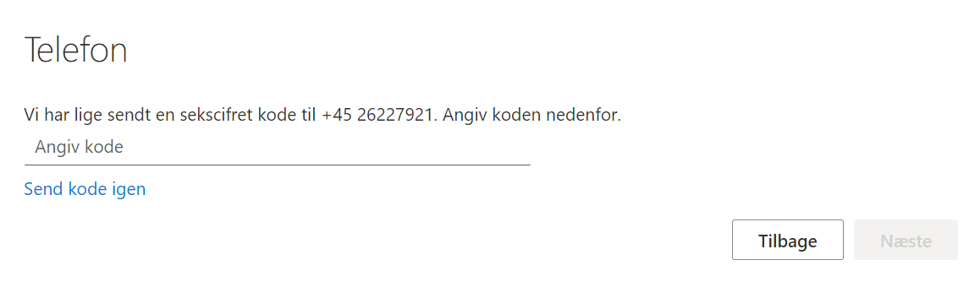
Telefonen er nu registreret. | 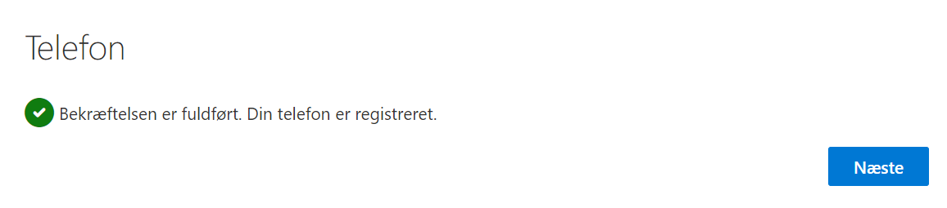
Vælg Udført | 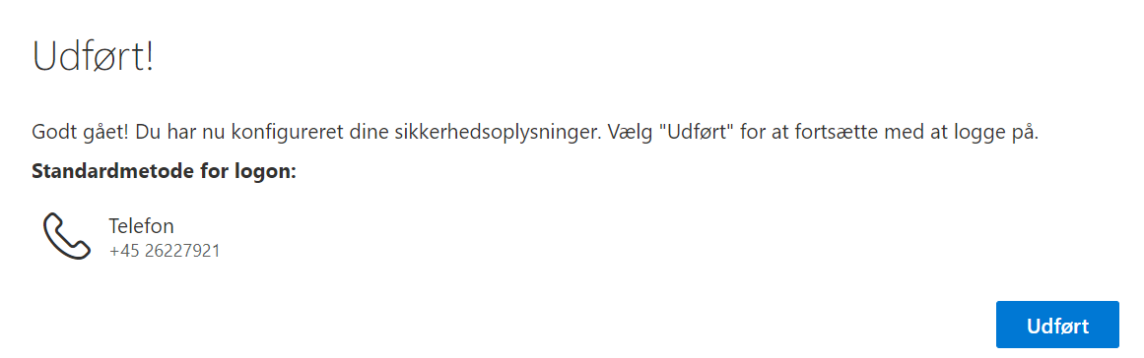
Vælg ´Send sms til +xx´ for at logge på Webmail. | 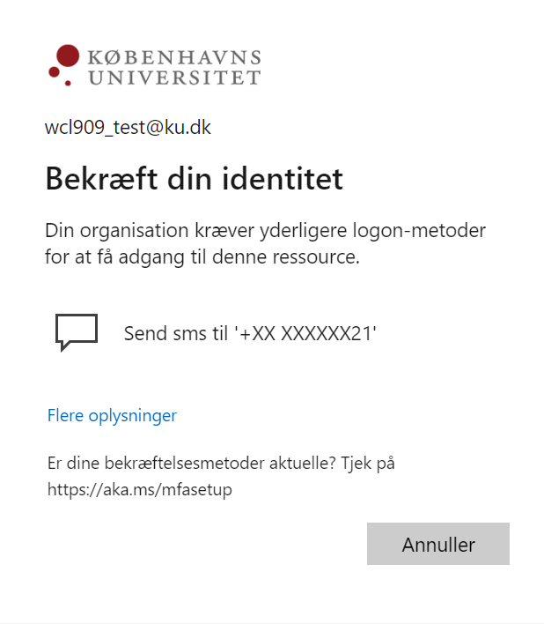
Du modtager koden på SMS. | 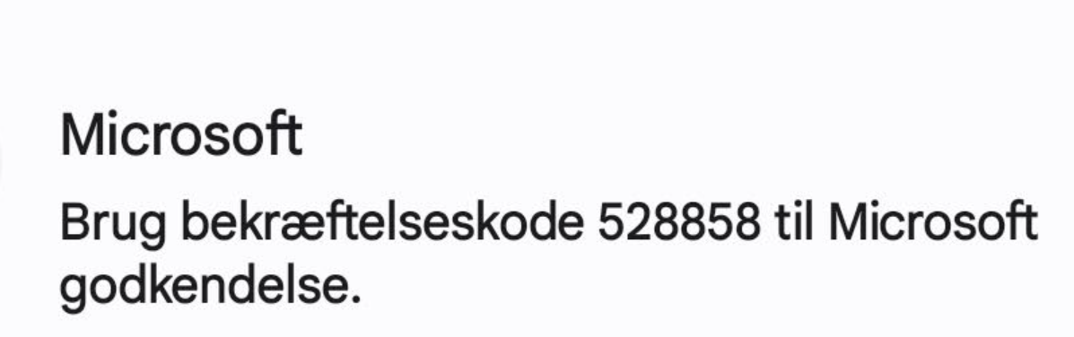
Indtast koden og Vælg ´Bekræft´ for at logge på Webmail. | 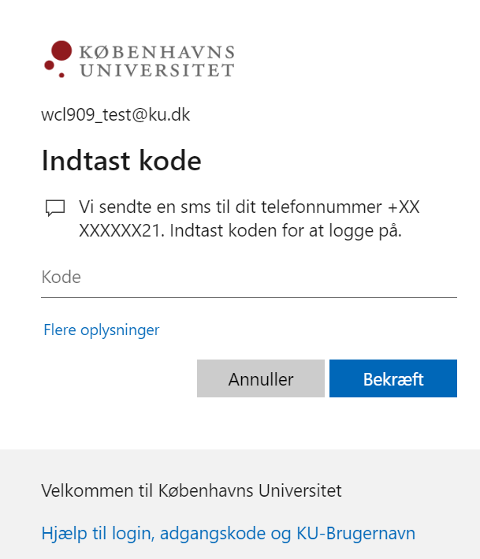
Vælg Ja. | 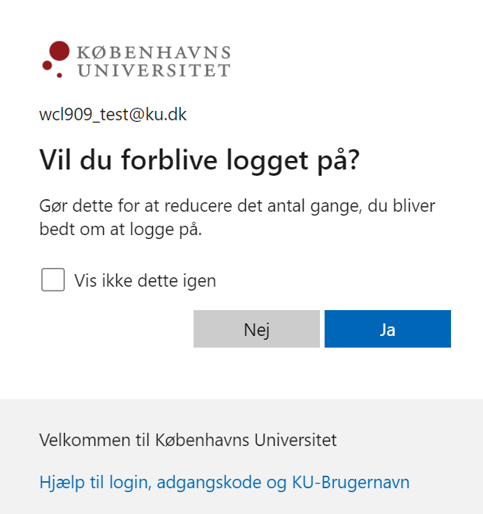

Når du skal to-faktor-godkende med SMS
Gå til webmail.ku.dk  Indtast din KU-brugerkonto (xxxxxx@alumni.ku.dk), hvis det ikke allerede er udfyldt. | 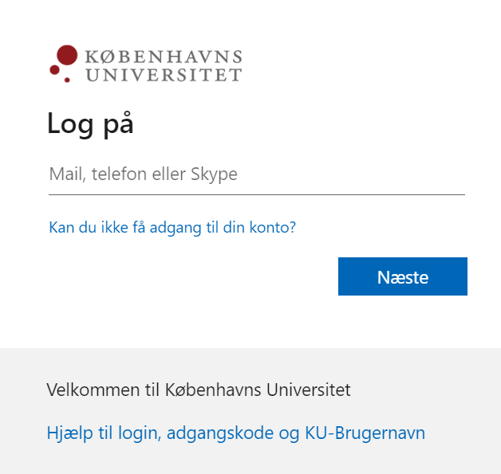
Indtast din KU adgangskode (den du benytter til at logge på fx KUnet). | 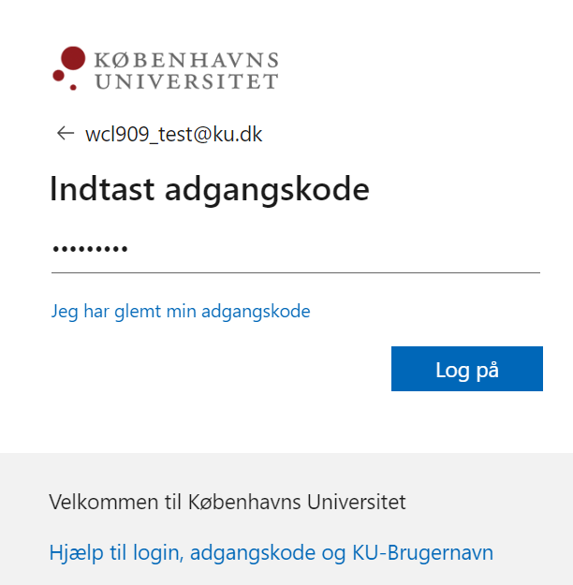
Vælg ´Send sms til ´. | 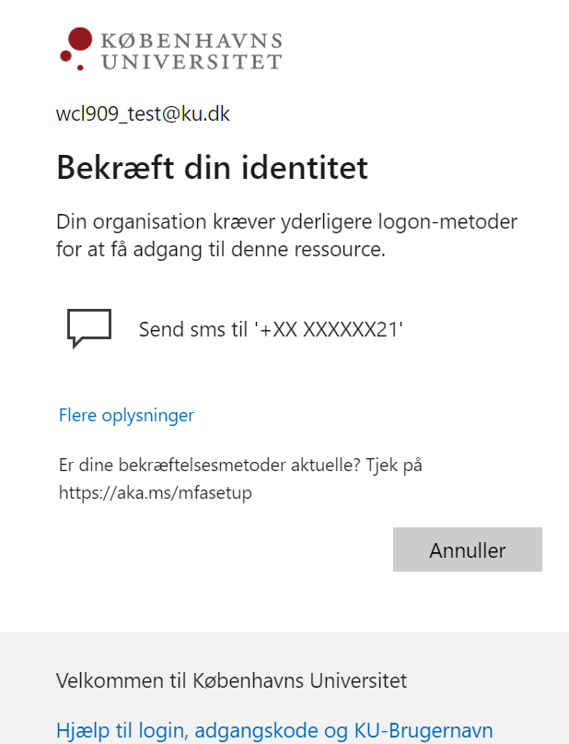
Du modtager en kode på SMS. | 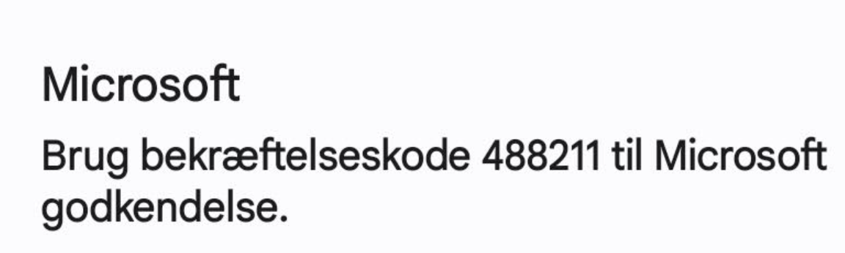
Indtast koden i dialogboksen.  Vælg ’Bekræft’. | 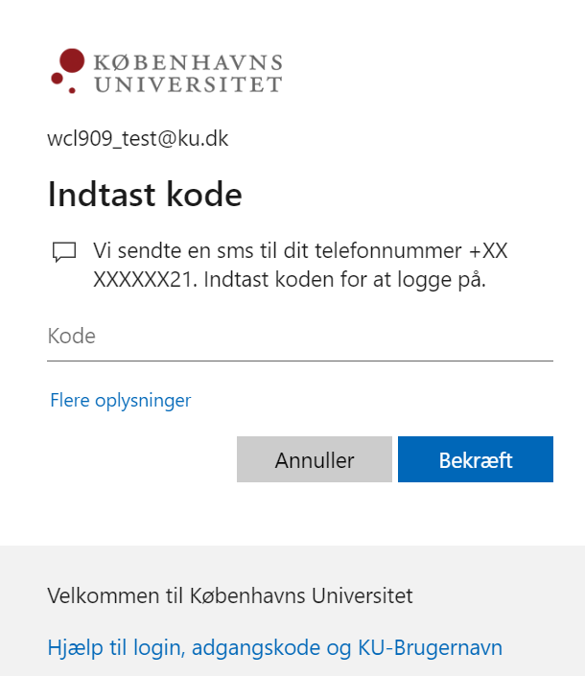
Vælg ja.

📞 Hvis du har brug for hjælp, kan du ringe til KU-IT Support på: 35 32 32 32. Se supportens åbningstider: Overblik over IT-supportcentre på KU.

